ВРЕМЕНА ГОДА ДЛЯ ДЕТЕЙ: ВЕСНА
Времена года: весна. Игры, стихи, познавательные задания о весне для детей, познавательное видео. Давайте вместе с малышами откроем секреты этого прекрасного времени года и узнаем причины весенних изменений в природе и в жизни людей! А также станем экспериментаторами и творцами, поиграем с весенними словами и посмотрим познавательное видео. А еще — превратимся в разведчиков весны и ее помощников!
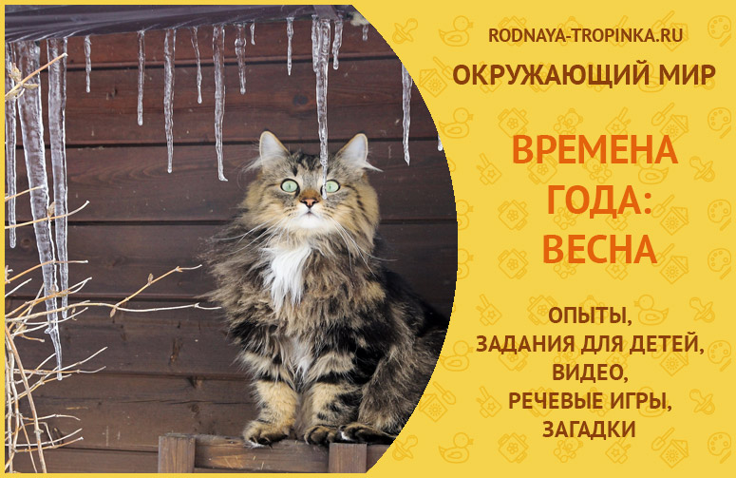

ДЕТЯМ О ВРЕМЕНАХ ГОДА: ВЕСНА
В этой статье Вы найдете материалы для игр, проектов, занятий с детьми по теме «Времена года. Весна»:
- игра — наблюдение «Разведчики весны» (весенние приметы в природе),
- как приходит к нам весна,
- весенние эксперименты и логические задачки для детей,
- речевые игры и упражнения для детей по теме «Весна»,
- физкультминутки про весну,
- пальчиковые весенние комплексы упражнений,
- картинки о весне с заданиями для детей,
- познавательные видео для детей о весне,
- весенние загадки и пословицы

ИГРА «РАЗВЕДЧИКИ ВЕСНЫ»
Утром, выйдя на улицу по дороге в детский сад, в школу, на прогулку поиграйте с ребенком в разведчиков весны. «Разведчики» в нашей игре должны быть очень внимательными и замечать всё вокруг. Задача – найти как можно больше примет весны в окружающем мире.
Вариант 1. Вы с ребенком по очереди называете приметы весны, которые видите вокруг себя. Побеждает тот, кто назвал последним. Условие для взрослых – взрослый всегда в этой игре называет самые сложные, на первый взгляд невидимые признаки весны или же те признаки, на которые малыш пока внимания не обращает. Например, солнце стало раньше вставать. Или на лужах теперь нет льда. Или: на снегу образовалась тоненькая корочка наста.
Вариант 2. Дается 1 минута чтобы найти как можно больше признаков весны. При этом все игроки молчат и только наблюдают. Если играете на площадке, то дайте возможность ребенку побегать, потрогать, всё обследовать во время этой минутки. После этого каждый рассказывает о том, что увидел. Кто был самый внимательный и кто назвал больше признаков весны – тот сегодня «главный разведчик весны».

ЧТО МОГУТ УВИДЕТЬ НАШИ «РАЗВЕДЧИКИ ВЕСНЫ» В ЭТОЙ ИГРЕ, ИЛИ ВЕСЕННИЕ НАБЛЮДЕНИЯ С ДЕТЬМИ В ПРИРОДЕ.
- Солнце: а)Трехлетние дети заметят, что весеннее солнышко теплее, хочется снять варежки или расстегнуть пальто. А у некоторых малышей и взрослых от солнца появляются веснушки! От солнца бывают и солнечные зайчики. Б) Четырехлетние и более старшие малыши уже могут заметить, что солнце встает рано и будит людей. Встаешь, а уже светло на улице. А зимой, когда мы просыпались, было еще темно. Значит, день стал длиннее, а ночь короче.
- Сосульки: под крышей появились сосульки, с них капает вода – можно услышать звуки капели. На солнце сосульки блестят и красиво сверкают. Зимой сосулек было мало, а теперь их много.
- Снег стал темный, грязный, ноздреватый, зернистый, на солнце он тает. Часто можно увидеть осевший сугроб, из-под которого текут струйки воды – ручейки. В тени и холодных местах снега еще много, а на солнышке он уже растаял. Четырехлетние малыши и более старшие дети уже могут заметить наст – корочку на снегу.
- Воздух пахнет весной. Он теплый. Можно снять рукавички и протянуть руки к солнышку – ладошкам будет тепло. А в морозы хотелось спрятать руки в теплые варежки. Мы переоделись в более легкую одежду (вместо шубы носим куртку, вместо сапожек – ботиночки и т.д.)
- Лужи. Весной появляются лужи. Утром они еще затянуты тоненькой корочкой льда. Если нажать на лед палочкой, то он разломится и под ним будет видна вода. Днем лужи тают, и вокруг бегут журчащие ручейки. Почему же лед тает днем?
- Небо. Весеннее небо ярко-голубое, а зимой оно часто было серым. В небе плывут кучевые облака то быстрее, то медленнее. Почему так получается? Это зависит от силы ветра. Если ветер сильный, облака плывут быстрее.
- Ручьи. Потекли ручьи. А куда течет ручеек – вверх или вниз? Куда уходит вода? Покажите, как в городе вода стекает в особые решетки. Скажите, что в природе мелкие ручейки впадают в более крупные, а крупные ручьи впадают в речки. Речки переполняются водой, и выходят из берегов.
- Воробьи прыгают радостно в лужах, купаются, щебечут, греются на солнышке. А зимой они сидели на ветках, нахохлившись.
- Птицы – снегири, синички, дятлы — перестали прилетать на кормушку. Почему? В лесу уже тепло, появилось много насекомых, и птицы сами находят себе еду. А некоторые птицы улетели от нас, они вернулись на свою родину на север.
- Насекомые проснулись весной.
- К нам прилетели-вернулись домой перелетные птицы. Почему же они вернулись? Появились насекомые – их корм.
- Ледоход. Во льду на речке образуются трещины, он раскалывается и трогается с места. Ледоход – откуда появилось это слово? Ледоход = Лед ходит, лед идет! Лед стал перемещаться по реке, лед тронулся с места!
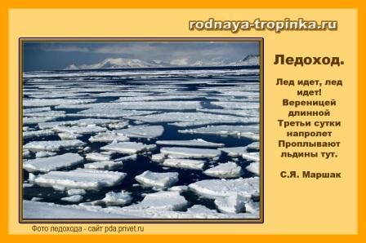
- Половодье в лесу или в парке. Почему весной происходит половодье? Снег тает и образовавшиеся ручейки бегут к рекам. Реки выходят из берегов и начинается половодье . На что похоже слово «поло – водье». Полная вода! Полон водой берег реки и лес!
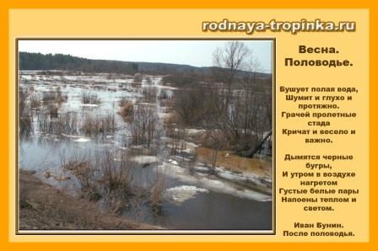

КАК ПРИХОДИТ К НАМ ВЕСНА?
Ваш ребенок или дети могут спросить, почему весна не приходит сразу, почему так медленно изменяется природа? Ответьте им стихотворением Ф.И. Тютчева о споре зимы и весны. Весна приходит незаметно, чтобы зима ее не прогнала со двора! Ведь Зима не сразу пускает весну, метет метелями, засыпает ее снегом.
Зима недаром злится,
Прошла ее пора —
Весна в окно стучится
И гонит со двора.
И все засуетилось,
Все нудит Зиму вон —
И жаворонки в небе
Уж подняли трезвон.
Зима еще хлопочет
И на Весну ворчит.
Та ей в глаза хохочет
И пуще лишь шумит…
Взбесилась ведьма злая
И, снегу захватя,
Пустила, убегая,
В прекрасное дитя…
Весне и горя мало:
Умылася в снегу
И лишь румяней стала
Наперекор врагу.

ВЕСНА: ПРОСТЫЕ ВЕСЕННИЕ ЭКСПЕРИМЕНТЫ И ЛОГИЧЕСКИЕ ЗАДАЧКИ ДЛЯ ДЕТЕЙ
- С 3 лет. Почему тает снег? Положите снег или лед в формочку и поставьте формочку на солнце. Снег превратится в воду. Спросите малыша, почему так случилось? Можно попробовать занести формочку со снегом в комнату – снег также растает. Почему же тает снег? Когда он тает?
- С 4 лет. Где быстрее тает снег – в тени или на солнце. Возьмите две формочки и положите в них снег или лед. Одну формочку поставьте на солнышко, а вторую спрячьте в тень у забора или у дома. Где лед/снег быстрее растает? Почему? После этого задайте малышу вопрос – где быстрее растает снег – в лесу, где много деревьев или на лужайке? (На лужайке солнечно, поэтому там снег растает быстрее. В лесу много тени от деревьев, и поэтому снег в лесу тает медленнее)
- С 4 лет. Где быстрее наступит весна? Возьмите формочку и налейте в нее воду. Заморозьте воду в морозильнике или на улице, если еще холодно. Другую такую же формочку (вместо формочек можно использовать стаканчики из-под йогурта или сметаны) наполните снегом. Занесите домой обе формочки – с льдом и со снегом. Поставьте их рядом на стол и наблюдайте, что растает раньше – лед или снег? После этого задайте малышу вопрос – где быстрее наступит весна – на полянке или на реке? (Правильный ответ – весна быстрее наступит на полянке, так как снег тает быстрее чем лед)
- С 4 лет. Где будут первые проталины? Возьмите пустые стаканчики из-под йогурта или из-под сметаны и заполните их снегом. Очень важно: часть стаканчиков должна быть темной, а часть стаканчиков — белой! Поставьте стаканчики на солнце рядом друг с другом и пронаблюдайте, в каких стаканчиках снег растает быстрее ( в темных). Загадайте малышу загадку – возле какого дерева появятся первые проталины – возле березы или возле рябины? Рассмотрите кору березы – она белая. А ствол рябины темный. Вспомните про наш эксперимент со стаканчиками. Возле какого дерева снег быстрее растает? (возле дерева с темным стволом). Получается, что возле деревьев с темным стволом теплее!
- С 4 лет. Что плывет, а что тонет? Когда по земле побегут ручейки, бросайте в воду камешки, щепки, палочки, листочки и наблюдайте, какие предметы поплывут в ручейке, а какие утонут. Почему так получается? Какие предметы тонут, а какие плывут в воде? (так малыши познают такое свойство предметов как «легкий – тяжелый»).
- С 3 лет. Когда появляются листочки? Возьмите на улице ветки тополя и дома поставьте в банки с водой. Воду меняйте каждые 3-4 дня.Через некоторое время появятся листочки. Спросите, почему дома на ветках уже появились листья, а на улице еще нет? Пусть малыш догадается, что для распускания листочков нужно тепло.
- С 4 лет. Где больше сосулек? Прогуляйтесь с малышом вокруг дома и пронаблюдайте, одинаковое ли количество сосулек на крыше дома? Нет, где-то их больше, а где-то меньше. Почему так бывает? Почему сосульки падают с крыши днем? Оказывается, солнышко днем греет, поэтому на солнечной стороне дома сосульки блестят на солнце и тают, падают вниз на землю, капают. Подставьте ведерко под капающие капли воды и посмотрите, сколько воды в него наберется. Скажите малышу, что талой водой можно поливать растения – они очень любят такую воду.
- С 5 лет. Весенний снег. Спросите малыша, какой снег убирать труднее – рыхлый или снег спресовавшийся с дорожек? Попробуйте убрать снег лопаткой, чтобы проверить предположение и сделать вывод. Понаблюдайте с ребенком, где снег быстрее тает – в сугробе, или там где его раскололи на кусочки? На солнце или в тени?
- С 5 лет. Когда бывает капель? Понаблюдайте с ребенком, когда капельки воды капают с сосулек на крышах домов – днем или ночью? Для этого послушайте капель утром, днем, вечером. Вы увидите, что поздним вечером, как правило, капель прекращается. Почему? Становится холодно, и капельки воды застывают прямо на сосульке. От этого она становится толще.
А теперь давайте поиграем с весенними словами.

РЕЧЕВЫЕ УПРАЖНЕНИЯ И ИГРЫ С ДЕТЬМИ ПО ТЕМЕ «ВЕСНА»

1.ГРАММАТИЧЕСКИЕ ЗАГАДКИ О ВЕСНЕ
Отгадывая эти весенние загадки малыш научится согласовывать прилагательные и существительные в числе и роде.
- О чем мы можем сказать «весеннее»? (ВесеннЕЕ облако, весеннее солнце, весеннее настроение, весеннее небо, весеннее утро).
- О чем говорят «весенний»? ( весеннИЙ дождь, весенний ручеек, весенний вечер, весенний лес, весенний парк).
- А о чем мы говорим «весенняя»? (весеннЯЯ погода, весенняя капель, весенняя проталинка, весенняя речка)
Догадайся, что я загадала:
- Весенний журчащий – это речка или ручеек? Как ты догадался? (О речке мы бы сказали «весенняя журчащая»).
- Весеннее радостное – это утро или вечер? Откуда ты узнал?
- Весеннии красивые – это тюльпаны или лес? Почему ты так решил?
- Весенняя первая – это проталинка или подснежник? Как ты догадался?

ЛЕКСИЧЕСКАЯ ИГРА «ПОМОЩНИКИ ВЕСНЫ»
Задача игры – подобрать как можно больше весенних слов.
Вариант 1. Нарисуйте на листе бумаги солнышко. И попросите ребенка или группу детей подобрать как можно больше слов о весне. Каждое слово будет одним лучиком. Чем больше подберем слов, тем больше получится лучиков у нашего солнышка! И тем теплее оно будет греть! Малыш сказал слово – рисуем лучик. Этот лучик – это лучик от его весеннего слова! Теперь Ваша очередь. Вы подобрали слово – новый лучик и так далее.
Примерный словарь для игры:
Весна какая? Чудесная, ранняя, поздняя, запоздалая, дружная, бурная, теплая, солнечная, близкая, сырая, сухая, влажная, долгожданная, нарядная, румяная, травянистая, туманная, холодная, цветущая, яркая.
Солнышко какое? Теплое, жгучее, яркое, щедрое, утреннее, вечернее, блестящее, яркое, желтое, золотистое, огненное, лучистое, огромное, полное, рыжее, благодатное, веселое, ликующее, нежное, приветливое, радостное.
Вариант 2. Нарвите или нарежьте на кусочки лист белой бумаги. В нашей игре это будут комья снега. Возьмите рисунок с изображением подснежника. Положите на рисунок подснежника Ваши снежные кусочки бумаги так, чтобы цветка не было видно из-под снежного сугроба. Покажите получившийся снежный сугроб детям. Предложите малышам помочь весне, растопить снежный сугроб и увидеть, что спрятано под сугробом снега. Чтобы помочь весне, надо подобрать весенние слова. Одно слово весеннее сказано – убираем один комочек снега. Задача – помочь весне растопить снег полностью. А под снегом детей ждет сюрприз – первые весенние цветы – подснежники, которым они будут очень рады!!! Обычно такая игра вызывает столь бурную речевую активность наших маленьких помощников весны, что приходится делать огрооооомный сугробище, чтобы всем хватило снега. А когда снег тает, что получается? Ручьи! Вот о них мы и будем говорить в этой игре.
Примерный словарь для игры.
Весенние ручьи что делают? Бегут, журчат, звенят, шумят, сливаются в речку.
Какие ручьи? Бурливые, бурные, бурлящие, быстрые, звонкие, веселые, говорливые, журчащие, звенящие, стремительные, шумные, шумливые, кипучие, чистые, мутные, серебристые, светлые, студеные, хрустальные, холодные, весенние.
Земля весной какая? Влажная, сырая, холодная, плотная, рыхлая, мокрая.
Если Вы хотите провести этот вариант игры с группой детей, то очень рекомендую использовать пластиковую массу UHU для прикрепления к доске рисунков. Эта пластиковая масса похожа на пластилин белого цвета. Она рассчитана на многоразовое применение, т.е. можно прикрепить картинку, а затем снова ее открепить, и на листе не останется ни следов, ни пятен.

ЛЕКСИЧЕСКОЕ УПРАЖНЕНИЕ «СКАЖИ НАОБОРОТ»
Предлжите малышу сказать наоборот:
- Погода солнечная – погода какая? (пасмурная)
- Весна ранняя – весна …? (поздняя)
- Весна нежданная – весна ….? (долгожданная)
- Ручей мелкий – ручей… ? (глубокий)
- Зимой снег чистый, а весной он…? (грязный)
- Зимой дни холодные, а весной дни…? (теплые)
- Зимой солнце тусклое, а весной солнце…? (яркое)

А ТЕПЕРЬ ДАВАЙТЕ ОТДОХНЕМ! ФИЗКУЛЬМИНУТКИ И РАЗМИНКИ О ВЕСНЕ!
Выберите из этих пауз-физкультминуток о весне те, которые Вам больше понравятся и принесут радость Вашему ребенку! И поиграйте с малышом, подвигайтесь под эти ритмичные стишки!
К сожалению, я не знаю авторов многих из этих строчек. Если Вы знаете – подскажите мне, пожалуйста, в комментариях к статье. Ведь для автора всегда очень важно, что его знают и помнят и ему благодарны за его творчество. Тогда я впишу фамилии авторов в текст.

ФИЗКУЛЬТМИНУТКА 1. МИШКА
Мишка вылез из берлоги,
Огляделся на пороге,
(повороты влево и вправо)
Потянулся он со сна:
(потягивание рук вверх)
К нам опять пришла весна!
Чтоб скорей набраться сил,
Головой медведь крутил
(вращение головой)
Наклонялся взад, вперед
(наклоны)
Вот он по лесу идет
(ходьба вперевалочку)
Ищет мишка корешки,
(наклоны вперед)
И трухлявые пеньки.
В них съедобные личинки –
Для медведя – витаминки.
Наконец медведь наелся,
И на бревнышке уселся (садимся)

ФИЗКУЛЬТМИНУТКА 2. ИГРА НА ЛУЖАЙКЕ
На лужайке поутру
Мы затеяли игру.
Ты — ромашка, я — вьюнок.
Становитесь в наш венок. (Взялись за руки, построились в круг)
Раз, два, три, четыре,
Раздвигайте круг пошире. (Ходьба по кругу)
А теперь мы — ручейки,
Побежим вперегонки, (Бег по кругу)
Прямо к озеру спешим,
Станет озеро большим. (Ходьба по кругу)
Раз, два, три, четыре,
Раздвигайте круг пошире.
Становитесь в круг играть.
Мы — веселые лучи.
Мы — резвы и горячи. (Прыжки на месте)
Раз, два, три, четыре,
Раздвигайте круг пошире.
Раз, два — вперед нагнуться! (Наклоны вперед)
Три, четыре — быстрей чуть-чуть!
Приподняться, подтянуться, (Прогнулись, руки вверх)
Глубоко потом вдохнуть.
Раз, два — назад прогнуться,
Не сгибать колен ничуть.
Раз, два, три, четыре,
Взмах руками, ноги шире! (Махи руками)
Раз, два, три, четыре, пять! (Прыжки на месте)
Стали бегать и скакать!

ФИЗКУЛЬТМИНУТКА 3. ВОРОБЕЙ. СЛОВА НАРОДНЫЕ
Как поиграть в эту интереснейшую народную игру для детей и как ее использовать для физкультминутки или веселой зарядки подробно описано в статье «Детям о птицах. Воробей». Там же Вы найдете слова к игре и музыкальную аудиозапись.
Что может увидеть воробей и что будут движением показывать дети? Как бежит ручей, как растаял снег, как летит скворец, как поет капель, как идет весна, как сажают лён и многое другое, что Вы придумаете в совместном творчестве с детьми.

ФИЗКУЛЬТМИНУТКА 4. НЕ ИДЕТ ЛИ К НАМ ВЕСНА? СЛОВА – П. ЗАДНИПРУ
На орех взобрался Мишка (имитация движений – показать, как мишка карабкается на дерево)
С ветки даль ему видна (ладошку поставить как козырек ко лбу)
Смотрит на холмы и крыши (соединяем руки над головой как домик – крыша)
Не идёт ли к нам весна? (поднимаем плечи – удивление)
За деревней,за долиной
Где прозрачен небосвод (повороты головы вправо и влево).
Клин увидев журавлиный (показ взмахов крыльев журавлей)
Закричал: «Весна идёт!» (руки поднять в стороны вверх с радостью и улыбнуться весне!)

ФИЗКУЛЬТМИНУТКА 5. ШАЛОВЛИВЫЕ СОСУЛЬКИ. СЛОВА – Ю. КЛЮШНИКОВ
Шаловливые сосульки (Руки поставить на пояс и весело шаловливо подпрыгивать.)
Сели на карниз. (Приседание или сесть на ковер, на пол, на стульчик)
Шаловливые сосульки (Подъем и опускание плеч)
Посмотрели вниз. (Руку приставить как козырек и посмотреть вниз вдаль)
Посмотрели, чем заняться? (Пожать плечами)
Стали каплями кидаться. (Руками изображаем это действие)
Две сосульки вниз смотрели (повторяем движение – руку приставить как козырек ко лбу и посмотреть вниз)
И на солнышке звенели:
Кап-кап, дзинь-дзинь, (В такт наклонять голову вправо – влево.)
Кап-кап, дзинь – дзинь.
И на солнышке звенели
И…растаяли!!! (Расслабленно сесть, руки и ноги болтаются. Потрогайте ручку ребенка – приподнимите ее, и она упадет сама расслабленно вниз. Потрогайте ножку малыша, она тоже должна быть полностью расслаблена. Потрясите легонько ручку или ножку).

ФИЗКУЛЬМИНУТКА 6. СОЛНЕЧНЫЕ ЗАЙЧИКИ
Возьмите маленькое зеркало и начните пускать солнечные зайчики. Можно это делать как на улице, так и дома в солнечную погоду. Ведущий берет зеркальце в руки и пускает зайчиков. Дети в это время изображают солнечных зайчиков. Читает стихотворение:
Солнечные зайчики
Играют на стене,
Помани их пальчиком,
Пусть бегут к тебе (дети манят пальчиками зайчиков).
Вот он светленький кружок,
Вот, вот, вот – левей, левей,
Убежал на потолок.
«Лови зайчика!» – по этой команде малыш пытается поймать зайчика, бегает за ним, а зайчик убегает. Если удалось поймать зайчика, то ребенок становится ведущим.
Для этой подвижной разминки подходит и другое стихотворение.
Скачут побегайчики –
Солнечные зайчики.
Мы зовем их – не идут.
Были тут – и нет их тут.
Прыг, прыг по углам.
Были там – и нет их там.
Где же зайчики? Ушли.
Вы нигде их не нашли?
(А. Бродский)

ВРЕМЕНА ГОДА: ВЕСНА В КАРТИНКАХ С ЗАДАНИЯМИ ДЛЯ ДЕТЕЙ
Вот мы и познакомились с весной. А теперь – задание посложнее. Это задание по картинкам. В большом размере для показа детям все картинки из этой статьи вы можете скачать по этой ссылке или в нашей группе Вконтакте «Развитие ребенка от рождения до школы» (см. раздел фотографии, альбом «Весна»).
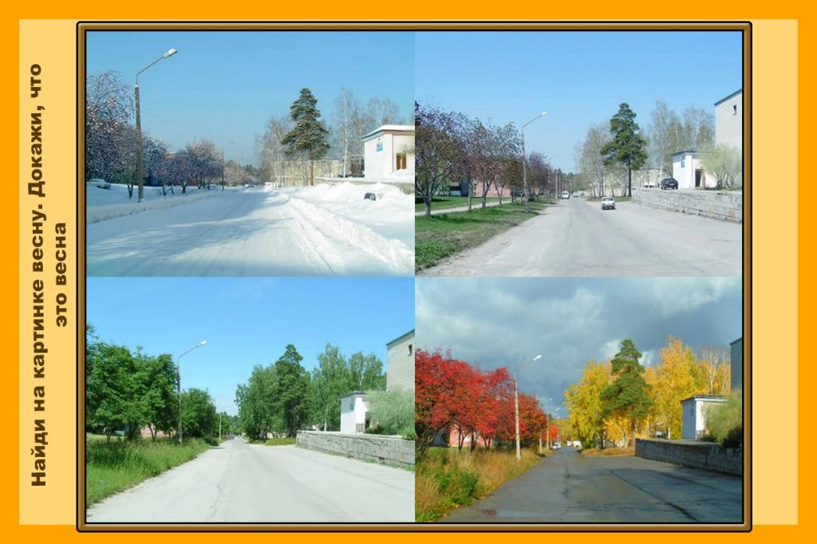
Попросите ребенка внимательно рассмотреть 4 картинки и найти на них весну. Попросите его доказать Вам, что это действительно весна. Можете сделать преднамеренную ошибку и показать малышу неправильную картинку. Пусть он докажет, что Вы не правы, а Вы похвалите его за внимательность! Дети очень любят исправлять взрослых, так давайте же дадим им возможность почувствовать себя знающими и компетентными!
Попросите назвать и найти на картинке время года, которое идет до весны? Наступит после весны?
А теперь предложите ребенку рассмотреть еще одну картинку и найти на ней признаки весны.
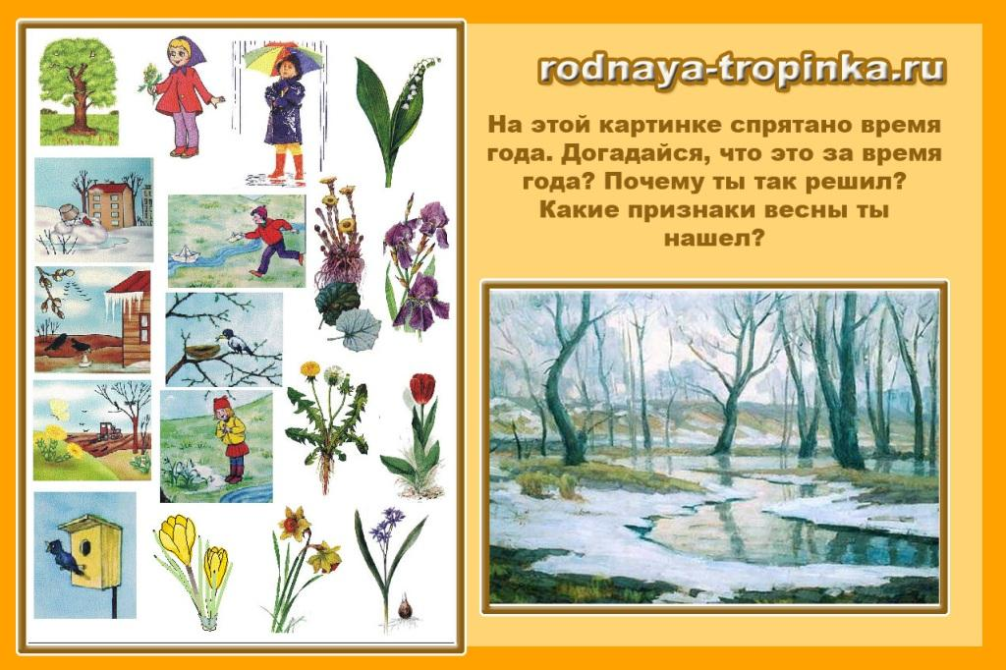

ВЕСНА: ЗАГАДКИ ДЛЯ ДЕТЕЙ.
Загадка – это гимнастика ума для маленьких детей. Ведь из текста загадки нужно выделить существенные признаки и по ним сделать вывод. А еще нужно доказать свое мнение!
Выберите из представленных ниже весенних загадок те, которые подходят Вашему ребенку по возрасту. Прочитайте загадку и попросите малыша догадаться, что это? Попросите его доказать свое мнение. Можете сказать неправильную отгадку – пусть он докажет, что это не так! Это научит малыша отстаивать свое мнение, аргументировать свои ответы.
Загадка 1. Прочитайте малышу загадку и попросите назвать как можно больше признаков весны, которые он услышал в этой загадке. Можно перечитать загадку еще один раз, чтобы малыш смог внимательнее ее послушать и запомнить. Можно зарисовать те признаки, о которых говорится в этой загадке простыми рисунками – пиктограммами и по ним составить рассказ о весне.
Светает рано по утрам.
Весь снег растаял тут и там,
Ручей шумит как водопад.
Скворцы к скворечникам летят.
Звенят под крышами капели.
Медведь с еловой встал постели.
Всех солнышко теплом ласкает.
Кто это время года знает? (Весна)
Загадка 2.
Тает снежок,
Ожил лужок,
День прибывает,
Когда это бывает? (Весной).
А почему ты решил, что весной, ведь снег бывает и зимой тает? (потому что день прибывает весной, лужок просыпается и оживает тоже только весной, а не зимой)
Загадка 3.
Если снег повсюду тает,
День становится длинней,
Если всё зазеленело
И в полях звенит ручей,
Если солнце ярче светит,
Если птицам не до сна,
Если стал теплее ветер,
Значит, к нам пришла… (весна)!
О каких приметах весны говорится в загадке?
Загадка 4.
Она пришла с лаской
И со своей сказкой.
Волшебной палочкой взмахнет –
В лесу подснежник расцветет! (Весна).
Как ты догадался, что это весна?
Загадка 5.
Под крышей гвоздь висит.
Солнце припечет – гвоздь упадет (Сосулька).
Чем сосулька похожа на гвоздь? Почему в загадке сказано «солнце припечет – гвоздь упадет»?
Загадка 6.
Первым вылез из землицы
На проталинке,
Он мороза не боится,
Хоть и маленький. (Подснежник).
Как ласково называется земля в этой загадке? Землица! Что такой проталинка? Почему подснежник так называют – «под-снежник». Под-снегом! Это первый цветок, который появляется из-под снега весной.
Загадка 7.
Бегу я, как по лесенке,
По камешкам звеня!
Издалека по песенке
Узнаете меня! (Ручеек)
Загадка 8.
Я раскрываю почки,
Зеленые листочки,
Деревья одеваю,
Посевы поливаю,
Движения полна,
Зовут меня… (весна).
Как весна одевает деревья? Почему в загадке говорится, что весна «движения полна»? Что за движение происходит весной? (Бегут ручьи,растут почки и листочки, просыпаются звери и насекомые и выходят из своих зимних укрытий, идет ледоход)
Загадка 9.
Белый, по реке идет,
А не теплоход.
(Ледоход)
Почему в этой загадке лед сравнивается с теплоходом? Чем он похож на теплоход (он белый, идет по реке)
Что еще может идти? (Часы идут, время идет, мальчик идет, автобус идет, собака идет)
А теперь давайте снова отдохнем и поиграем с пальчиками

ДЕТЯМ О ВРЕМЕНАХ ГОДА: ПАЛЬЧИКОВАЯ ГИМНАСТИКА О ВЕСНЕ
Пальчиковая гимнастика 1. Пришла весна!
Стучат всё громче дятлы,
Синички стали петь (соединяем ладошки и изображаем «клювик», то раскрывая, то закрывая его).
Встаёт пораньше солнце,
Чтоб землю нашу греть (растопырить пальцы на обеих руках как лучики у солнца)
Бегут ручьи под горку,
Растаял весь снежок, (волнообразные движения ладонями, ладонь смотрит вниз на стол)
А из под старой травки
Уже глядит цветок… (ладони соединить и чуть раскрыть, пальцы полусогнуть чтобы получилась чашечка цветка)
Раскрылся колокольчик
В тени там, где сосна, (раскрываем наш цветочек)
Динь-динь, звенит тихонько,
Динь-динь, пришла весна. (покачиваем наш цветочек из стороны в сторону)
Пальчиковая гимнастика 2. Капель
Изображаем капель. Пальцы сгибаются и стучат по ладошке в медленном темпе по очереди – сначала ладошки касается указательный пальчик, потом средний, далее безымянный, мизинчик и всё повторяется снова. После этого гимнастика повторяется с другой ладошкой.
С крыши капает капель:
Кап-кап, кап- кап! (В медленном темпе.)
Это к нам пришёл апрель:
Кап-кап, кап-кап! (Увеличиваем темп.)
Солнце припекло сильней («Солнышко» из ладошек, пальчики растопырены как лучики солнца)
И быстрей звенит капель:
Кап, кап, кап, кап, кап! Кап-кап-кап-кап!!! (повторяем движение капели быстром темпе.)
Автор слов – Е. Карельская

ВЕСНА: ПРИМЕТЫ О ВЕСНЕ. ДАВАЙТЕ ПРОВЕРИМ 🙂
- Дружная весна – жди большой воды.
- Снег скоро тает, и вода бежит дружно – к мокрому лету.
- Грачи прямо на гнезда летят – дружная весна будет.
- До первой грозы лягушки не квакают.
- Май холодный – год хлеборобный.
- Ласточки прилетели – скоро гром загремит.
- Когда цветет черемуха, всегда живет холод.
- Длинные сосульки – к долгой весне.

ПОСЛОВИЦЫ О ВЕСНЕ
Почему так говорят?
- Весенний день год кормит.(Весной люди делают посадки зерновых, овощей, чтобы они успели взойти и вырасти. Потом урожай соберут, и урожай будет целый год людей кормить)
- Весна красна, да голодна, осень дождлива, да сытна!
- Кто весною потрудится, тот осенью повеселится.
- Кто спит весной, тот плачет зимой.
- Март с водой, апрель с травой.
- Грач на горе – весна на дворе (Грачи – перелетные птицы, они возвращаются к нам весной).
- Весенний дождь лишним не бывает (Дождик весной нужен, чтобы хорошо взошли семена)
- Весна красна цветами, а осень – пирогами (Весной распускаются цветы, а осенью собирают урожай хлеба и пекут пироги)
- Май леса наряжает, лето в гости ожидает.
Еще о весне занимательные авторские материалы для игр и занятий с детьми Вы найдете в статьях сайта:
Речевые игры и интересные задания по теме «Времена года. Весна» для детей 3-4 лет Вы найдете в статье «Весна-красна».
В статье » Животные весной» собраны логические задачи о животных для детей, познавательные сказки и рассказы.
Стихи о весне и видео для детей, словесное рисование по стихотворениям о весне — в статье «Стихи про весну для детей»
Сказки про весну: 11 познавательных сказок в картинках и заданиях для детей.
Весенний народный календарь: март. Весенние словесные игры, подвижные игры, заклички, загадки, приметы, выпечка.
До новых встреч в рубрике «Мир вокруг нас»
А если Вы захотите своими руками сделать весенние подарки и сувениры, то много интересного найдете в разделе «Весенние поделки».

